Για να **δημιουργήσετε έναν λογαριασμό** στο scratch ακολουθείται τις παρακάτω οδηγίες

1. Επιλέγετε **Εγγραφή στο scratch**

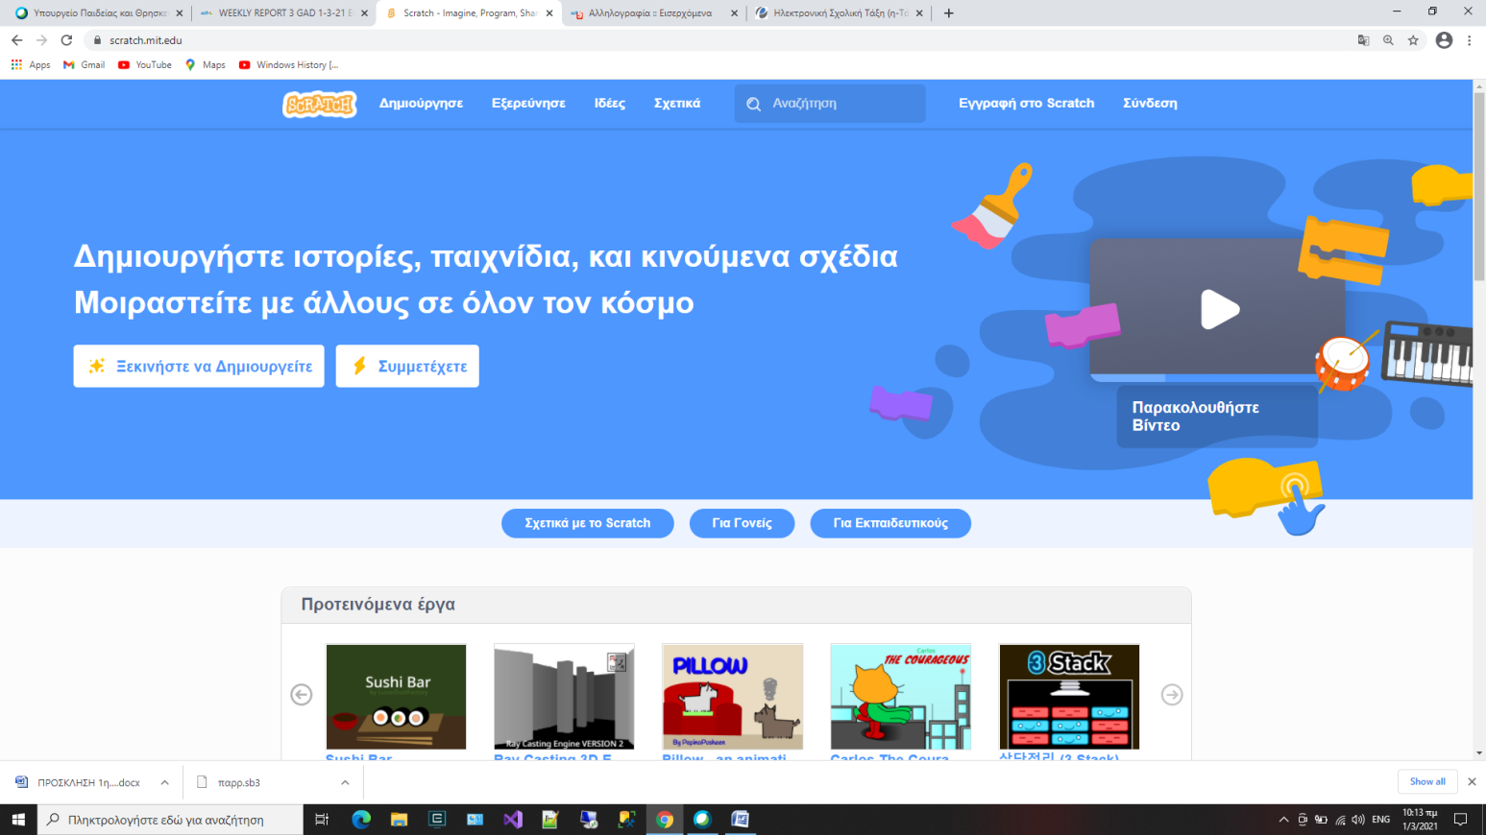

1. **Εισάγετε τα στοιχεία σας**

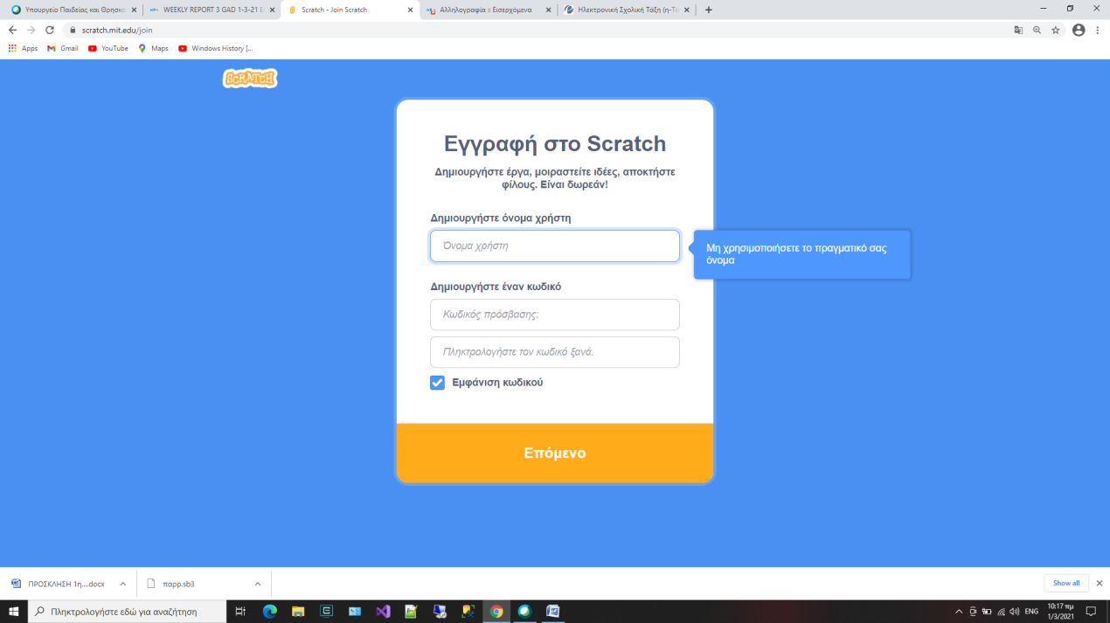

Στο όνομα χρήστη μπορείτε να βάλετε το **όνομα χρήστη του sch.gr** (π.χ vichamps)

Αντίστοιχα και **στο κωδικό πρόσβασης μπορείτε να χρησιμοποιήσετε τους αντίστοιχους κωδικούς** που χρησιμοποιείτε για να τους θυμάστε

1. **Επιλέξτε Greece**

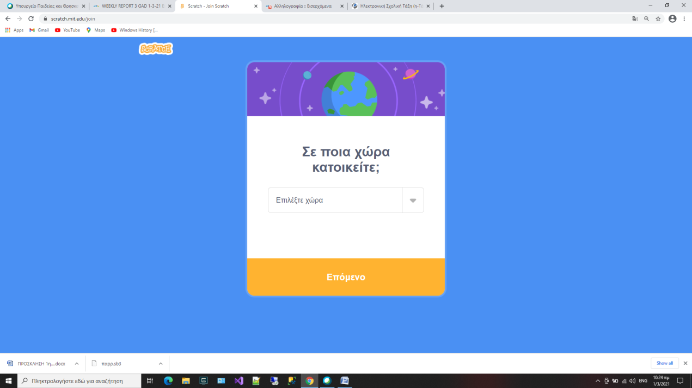

1. Επιλέξτε **ημερομηνία γέννησης**

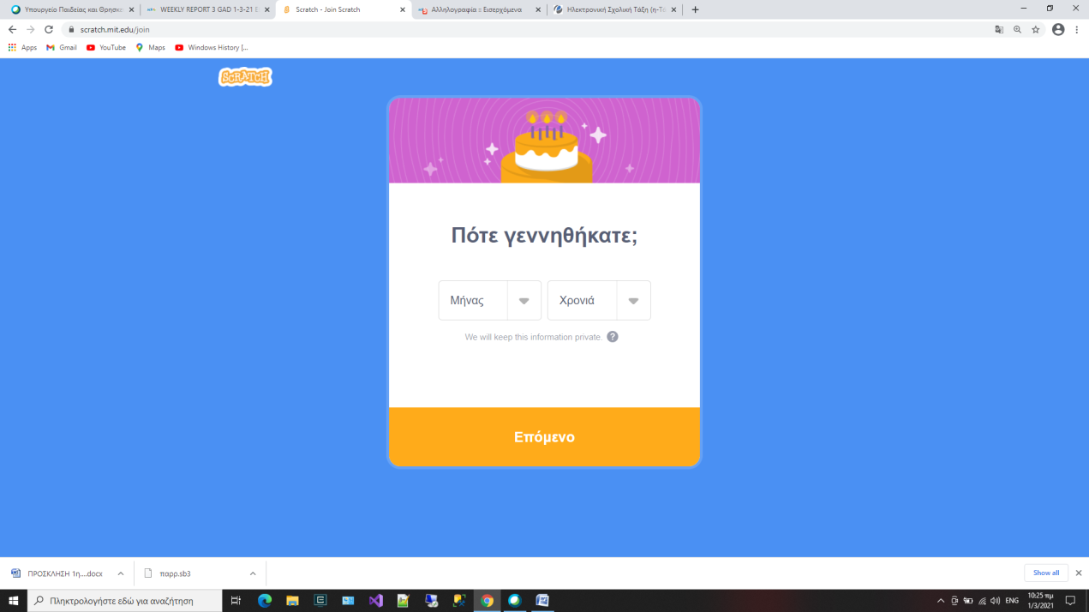

1. Επιλέξτε το **φύλο σας**

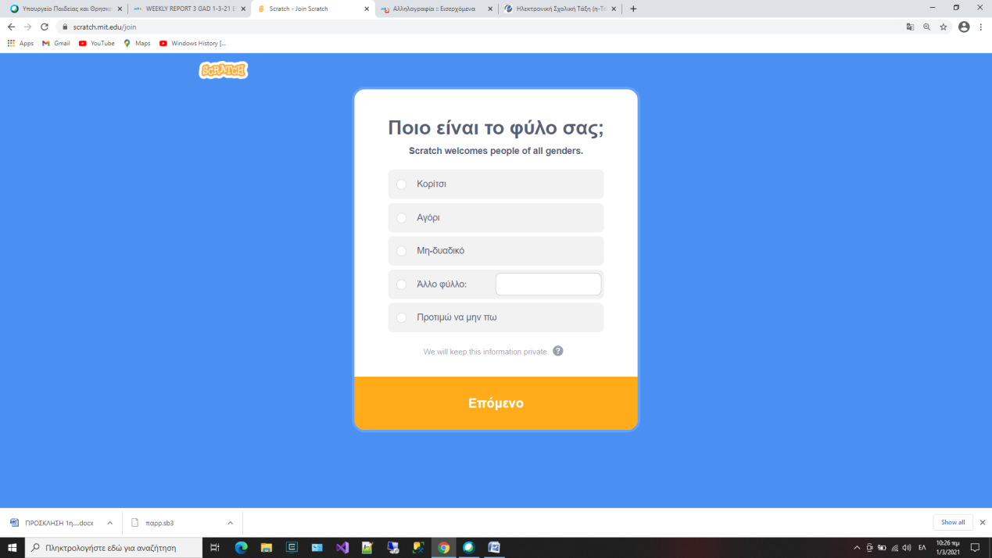

1. Συμπληρώστε το **email που έχετε στο Πανελλήνιο Σχολικό Δίκτυο** (π.χ vichamps@sch.gr)

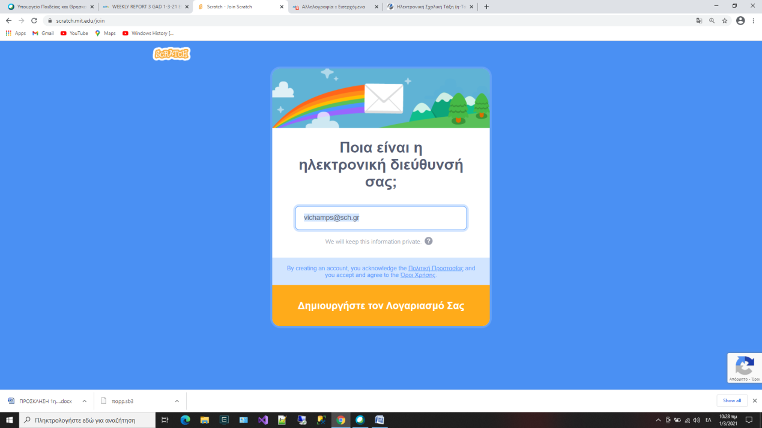

Και επιλέξτε **Δημιουργήστε τον Λογαριασμό Σας**

1. **Επιλέγοντας τον φάκελο**

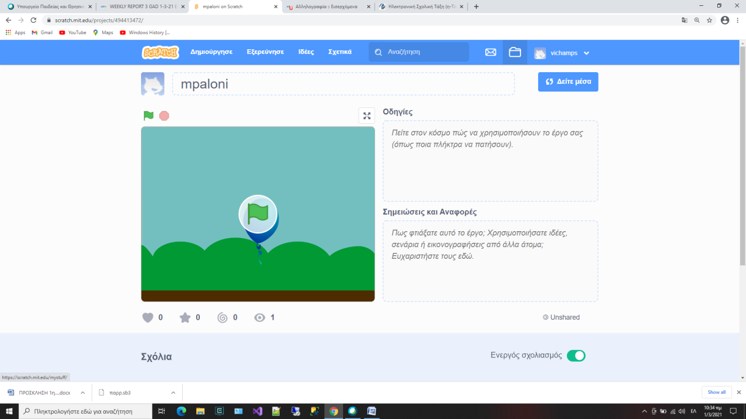

Μπορείτε να δείτε τα έργα που έχετε αποθηκεύσει.

1. Πατώντας στο **Νέα Συλλογή**

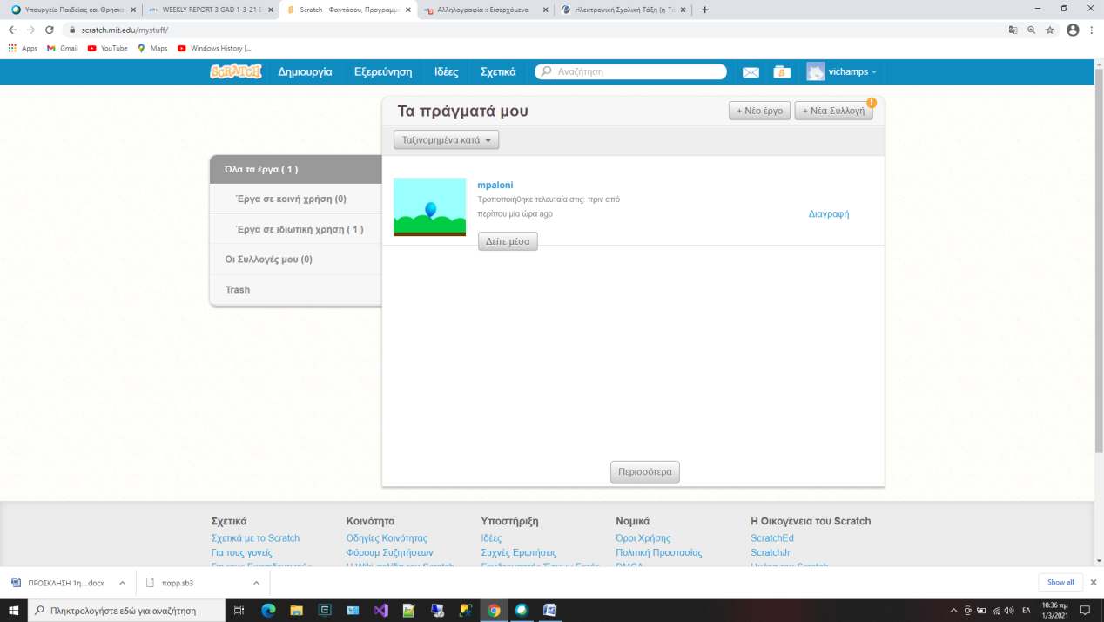

Βλέπετε ότι πρέπει να επιβεβαιώσετε την εγγραφή σας από το e-mail σας

1. Στην συνέχεια θα πρέπει να πάτε στο **e-mail σας, για να επιβεβαιώσετε** την εγγραφή

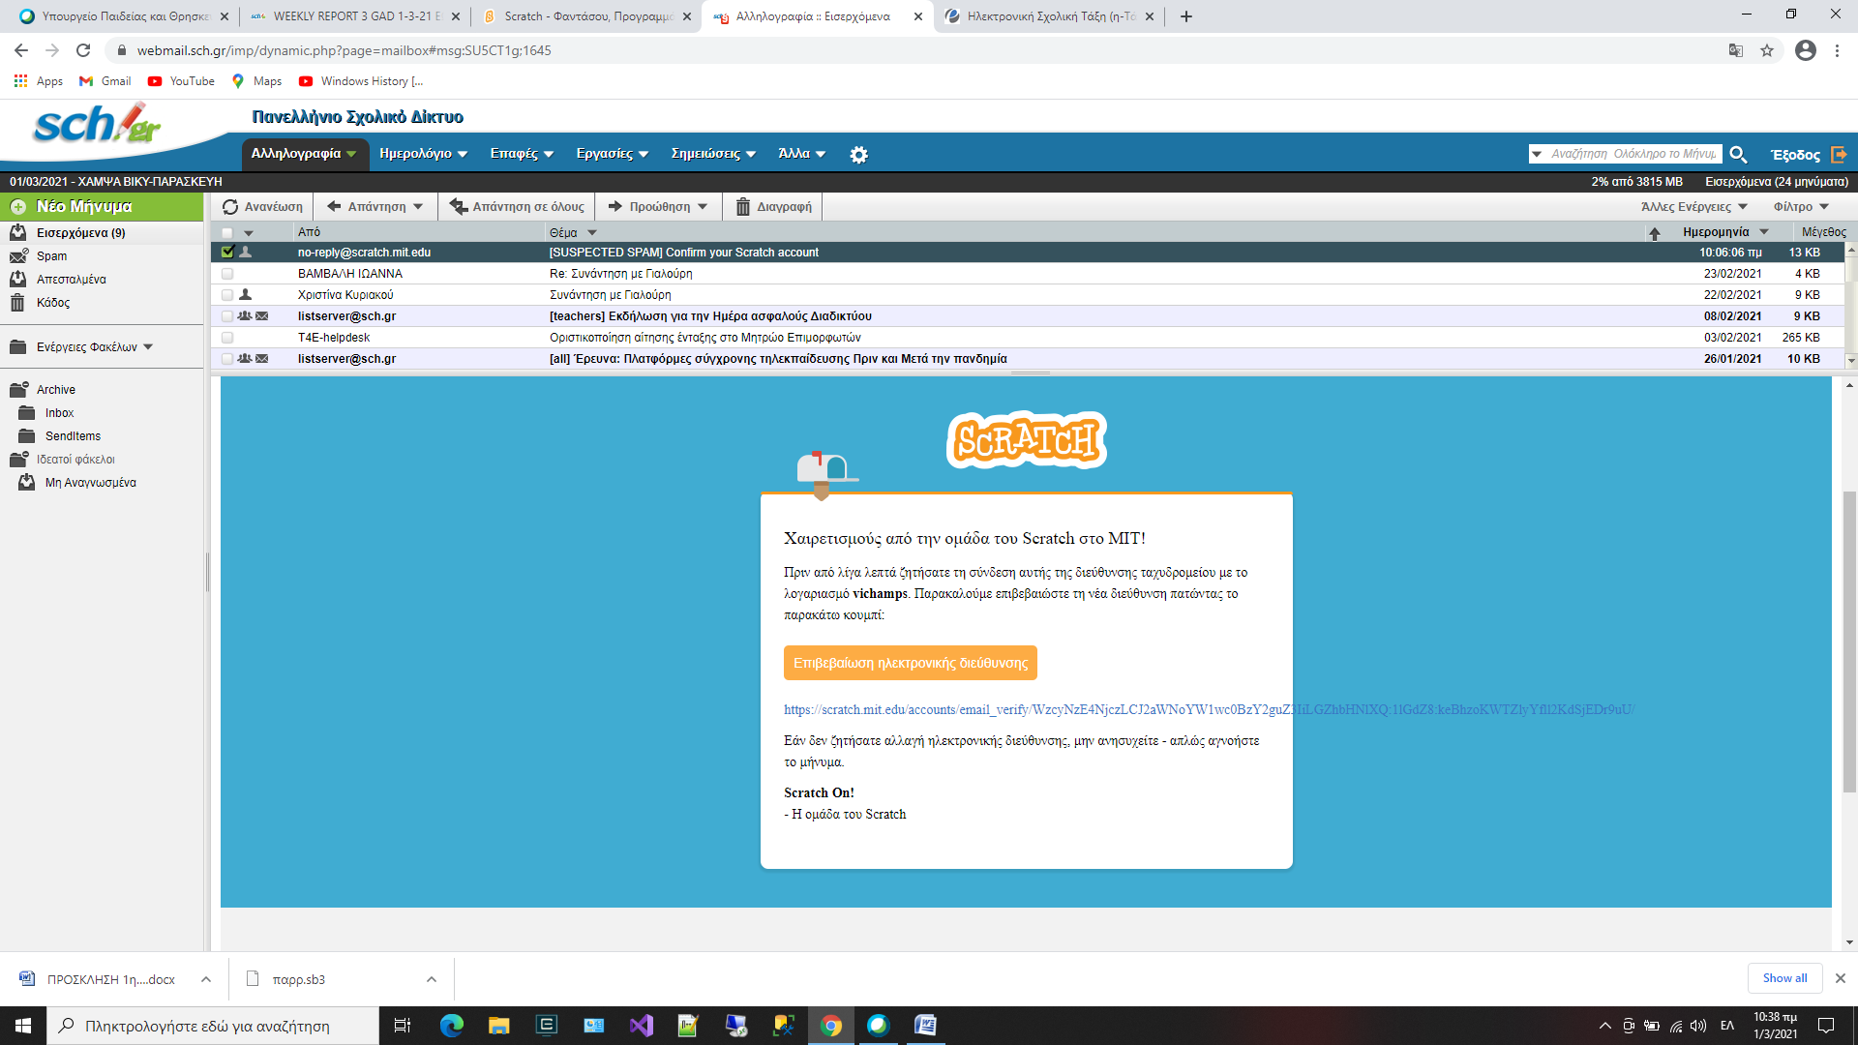

1. Τώρα πια μπορείτε να κάνετε το έργο **σας κοινή χρήση** αφού επιλέξετε **Μοιραστείτε**

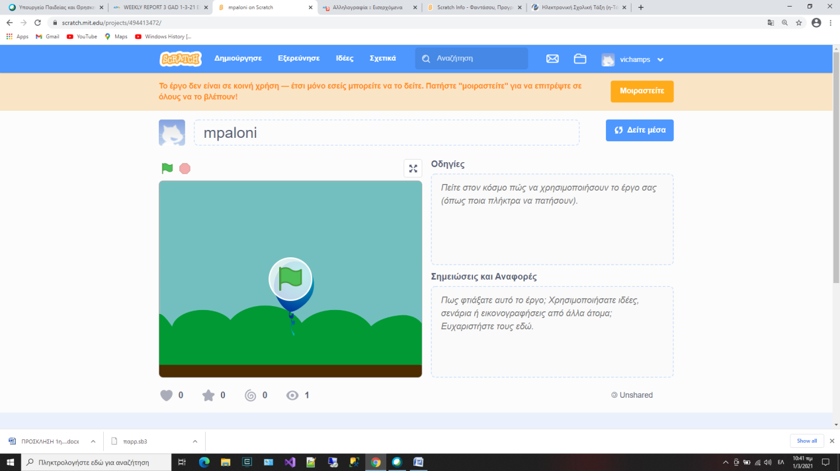

1. Τέλος, μπορείτε αντιγράφοντας τη διεύθυνση της σελίδας του έργου σας να μου τη στείλετε σαν μήνυμα στο eclass

